МІНІСТЕРСТВО ОСВІТИ І НАУКИ УКРАЇНИ
НАЦІОНАЛЬНИЙ ТЕХНІЧНИЙ УНІВЕРСИТЕТ УКРАЇНИ
«КИЇВСЬКИЙ ПОЛІТЕХНІЧНИЙ ІНСТИТУТ
імені ІГОРЯ СІКОРСЬКОГО»
Навчально-науковий інститут прикладного системного аналізу
Кафедра системного проектування

Звіт
про виконання лабораторної роботи № 3
«Дослідження базових примітивів синхронізації»
з дисципліни «Паралельні обчислення»

Виконав:
Студент групи КН-32
Долженков Єгор Іванович
Прийняв:
ас. Насікан Д.Ю.

Київ – 2026
ЗМІСТ
АНАЛІЗ ЗАВДАННЯ 3
ХІД РОБОТИ 5
1.1 Пул потоків мовою С++ 5
1.2 Результати тестування 19
ВИСНОВКИ 23

АНАЛІЗ ЗАВДАННЯ
Мета роботи: Розглянути базові примітиви синхронізації та їх особливості,
в залежності від обраної мови програмування. Розглянути підходи до
побудови ПЗ з використанням паралелізму та ознайомитися з класичною
задачею паралелізму у вигляді пулу потоків.
Завдання:
- Ознайомитися з визначенням поняття пул потоків (thread pool), використовуючи даний методичний посібник, або ж сторонні джерела. Ознайомитися з примітивами синхронізації та проблемами, пов’язаними з ними.
- Реалізувати власний пул потоків з характеристиками, зазначеними в обраному варіанті. Обов’язкові для кожного варіанту характеристики: пул потоків повинен бути написаним коректно відносно обраної мови програмування, повинен мати можливість коректного завершення своєї роботи (моментально, з покиданням всіх активних задач, так і з завершенням активних задач), можливість тимчасової зупинки своєї роботи, працювати з використанням умовних змінних)
- Операції ініціалізації та знищення пулу, додавання та вилучення задач в чергу повинні бути безпечними з точки зору паралелізму.
- Створити програму, котра буде виконувати задачі за обраним варіантом, використовуючи написаний студентом пул потоків. Код відповідальний за додавання задач в пул потоків, та сам пул потоків повинні знаходитися в різних потоках виконання. Задачі в пул потоків повинні додаватися з декількох потоків.
- Перевірити та довести коректність роботи програми з використанням системи вводу/виводу інформації в консоль (або іншого засобу – профайлера).
- Зробити обмежене за часом тестування та розрахувати кількість створених потоків та середній час знаходження потоку в стані очікування. Для задач з необмеженою чергою – визначити середню довжину кожної черги та середній час виконання задач. Для обмежених за розміром черг – визначити максимальний та мінімальний час, поки черга була заповнена, кількість відкинутих задач.
- В протоколі роботи описати ключові моменти реалізації пулу потоків в цілому, а також ключові моменти при імплементації конкретного варіанту завдання. Описати публічний інтерфейс пулу потоків та механізм його роботи. Описати механізм тестування розробленого рішення. Значення метрик, перечисллений в пункті 6 для різних проміжків часу, обраних в довільному порядку самим студентом.
- Надати висновок, що повинен містити аналіз отриманих результатів.

ХІД РОБОТИ

Роботу виконано згідно завдання варіанта № 30: Пул потоків містить 6 черг, кожна з яких обслуговується 1 робочими потоком. Задачі в чергу виконання додаються через один інтерфейс (користувач не має явного доступу до черг виконання). Задачі додаються відразу в кінець найменш завантаженої по часу (черга з задачами, чий сумарний час виконання менший) черги виконання. Задача займає випадковий час від 8 до 14 секунд.

1.1 Пул потоків мовою С++

TaskStruct.h:
#ifndef TASKSTRUCT_H
#define TASKSTRUCT_H

#include <functional>

struct Task
{
std::function<void()> func;
int durationSeconds;
};

#endif //TASKSTRUCT_H

TaskQueue.h:
#ifndef TASKQUEUE_H
#define TASKQUEUE_H

#include <queue>
#include <mutex>
#include <condition_variable>

//declaration

template<typename TaskType>
class TaskQueue
{
private:
std::queue<TaskType> innerQueue;
mutable std::mutex mtx;
std::condition_variable condVar;

bool stopFlag = false;
bool pauseFlag = false;

public:
TaskQueue() = default;
~TaskQueue() = default;

bool empty() const;
int size() const;

template<typename TaskArg>
void push(TaskArg&& task);

template <typename... Args>
void emplace(Args&&... args);

bool pop(TaskType& task);
void clear();

std::vector<TaskType> stop(bool terminateInstantly);
void pause();
void resume();
};

//implementation

template<typename TaskType>
bool TaskQueue<TaskType>::empty() const
{
std::lock_guard<std::mutex> lock(mtx);
return innerQueue.empty();
}

template<typename TaskType>
int TaskQueue<TaskType>::size() const
{
std::lock_guard<std::mutex> lock(mtx);
return innerQueue.size();
}

template<typename TaskType>
template<typename TaskArg>
void TaskQueue<TaskType>::push(TaskArg&& task)
{
{
std::lock_guard<std::mutex> lock(mtx);
if (stopFlag) return;
innerQueue.push(std::forward<TaskArg>(task));
}
condVar.notify_one();
}

template<typename TaskType>
template<typename... Args>
void TaskQueue<TaskType>::emplace(Args&&... args)
{
{
std::lock_guard<std::mutex> lock(mtx);
if (stopFlag) return;
innerQueue.emplace(std::forward<Args>(args)...);
}
condVar.notify_one();
}

template<typename TaskType>
bool TaskQueue<TaskType>::pop(TaskType& task)
{
std::unique_lock<std::mutex> lock(mtx);

condVar.wait(lock, [this] {
return stopFlag || (!pauseFlag && !innerQueue.empty());
});

if (stopFlag && innerQueue.empty())
return false;

if (!innerQueue.empty())
{
task = innerQueue.front();
innerQueue.pop();

return true;
}
return false;
}

template<typename TaskType>
void TaskQueue<TaskType>::clear()
{
std::queue<TaskType> emptyQueue;
std::lock_guard<std::mutex> lock(mtx);
std::swap(innerQueue, emptyQueue);
}

template<typename TaskType>
std::vector<TaskType> TaskQueue<TaskType>::stop(bool terminateInstantly)
{
std::vector<TaskType> droppedTasks;

std::lock_guard<std::mutex> lock(mtx);
stopFlag = true;
pauseFlag = false;

if (terminateInstantly)
{
while (!innerQueue.empty())
{
droppedTasks.push_back(std::move(innerQueue.front()));
innerQueue.pop();
}
}

condVar.notify_all();

return droppedTasks;
}

template<typename TaskType>
void TaskQueue<TaskType>::pause()
{
std::lock_guard<std::mutex> lock(mtx);
pauseFlag = true;
}

template<typename TaskType>
void TaskQueue<TaskType>::resume()
{
{
std::lock_guard<std::mutex> lock(mtx);
pauseFlag = false;
}
condVar.notify_all();
}

#endif //TASKQUEUE_H

ThreadPool.h:
#ifndef THREADPOOL_H
#define THREADPOOL_H

#include <thread>
#include <vector>
#include <memory>
#include <atomic>
#include <climits>
#include <chrono>
#include <functional>
#include "TaskQueue.h"
#include "TaskStruct.h"

//declaration

class ThreadPool
{
private:
std::vector<std::unique_ptr<TaskQueue<Task>>> queues;
std::vector<std::thread> workers;
std::vector<std::unique_ptr<std::atomic<int>>> queueLoadTimes;

std::atomic<bool> stopFlag{ false };
std::atomic<bool> pauseFlag{ false };

std::atomic<int> tasksSubmitted{ 0 };
std::atomic<int> tasksCompleted{ 0 };
std::atomic<long long> totalProcessingTimeMs{ 0 };
std::atomic<long long> totalWaitTimeMs{ 0 };

void workerLoop(int queueIndex);
int getLeastLoadedQueue() const;

public:
ThreadPool(int queuesNum = 6);
~ThreadPool();

template <typename Func, typename... Args>
void addTask(int durationSeconds, Func&& func, Args&&... args);

void stop(bool finishTasks);
void pause();
void resume();

bool isWorking() const;
bool isPaused() const;

std::vector<int> getQueueSizes() const;
std::vector<int> getQueueLoadTimes() const;
int getTasksSubmitted() const;
int getTasksCompleted() const;
double getAverageTaskExecutionTimeMs() const;
double getAverageWaitTimePerWorkerMs() const;
};

//template method implementation

template <typename Func, typename... Args>
void ThreadPool::addTask(int durationSeconds, Func&& func, Args&&... args)
{
if (stopFlag.load() || queues.empty()) return;

Task task;
task.durationSeconds = durationSeconds;
task.func = std::bind(std::forward<Func>(func), std::forward<Args>(args)...);

int bestQueueIndex = getLeastLoadedQueue();
queueLoadTimes[bestQueueIndex]->fetch_add(durationSeconds);
queues[bestQueueIndex]->push(std::move(task));

tasksSubmitted.fetch_add(1);
}

#endif //THREADPOOL_H

ThreadPool.cpp:
#include "ThreadPool.h"

ThreadPool::ThreadPool(int queuesNum)
{
for (int i = 0; i < queuesNum; i++)
{
queues.push_back(std::make_unique<TaskQueue<Task>>());
queueLoadTimes.push_back(std::make_unique<std::atomic<int>>(0));
}

for (int i = 0; i < queuesNum; i++)
{
workers.emplace_back(&ThreadPool::workerLoop, this, i);
}
}

ThreadPool::~ThreadPool()
{
if (!stopFlag.load())
stop(true);
}

void ThreadPool::workerLoop(int queueIndex)
{
Task task;

while (true)
{
auto waitStart = std::chrono::high_resolution_clock::now();

bool hasTask = queues[queueIndex]->pop(task);

auto waitEnd = std::chrono::high_resolution_clock::now();
auto waitDuration = std::chrono::duration_cast<std::chrono::milliseconds>(waitEnd - waitStart).count();

totalWaitTimeMs.fetch_add(waitDuration);

if (!hasTask) break;

if (task.func)
{
auto startTimer = std::chrono::high_resolution_clock::now();

task.func();

auto endTimer = std::chrono::high_resolution_clock::now();
auto duration = std::chrono::duration_cast<std::chrono::milliseconds>(endTimer - startTimer).count();

totalProcessingTimeMs.fetch_add(duration);
tasksCompleted.fetch_add(1);

queueLoadTimes[queueIndex]->fetch_sub(task.durationSeconds);
}
}
}

int ThreadPool::getLeastLoadedQueue() const
{
int minTime = INT_MAX;
int bestQueueIndex = 0;

for (int i = 0; i < queues.size(); i++)
{
int currQueueTime = queueLoadTimes[i]->load();
if (currQueueTime < minTime)
{
minTime = currQueueTime;
bestQueueIndex = i;
}
}
return bestQueueIndex;
}

void ThreadPool::stop(bool finishTasks)
{
if (stopFlag.exchange(true)) return;

for (int i = 0; i < queues.size(); i++)
{
auto droppedTasks = queues[i]->stop(!finishTasks);

for (const auto& task : droppedTasks)
{
queueLoadTimes[i]->fetch_sub(task.durationSeconds);
}
}

for (std::thread& worker : workers)
{
if (worker.joinable())
worker.join();
}
}

void ThreadPool::pause()
{
if (stopFlag.load() || pauseFlag.exchange(true)) return;

for (const auto& queue : queues)
{
queue->pause();
}
}

void ThreadPool::resume()
{
if (stopFlag.load() || !pauseFlag.exchange(false)) return;

for (const auto& queue : queues)
{
queue->resume();
}
}

bool ThreadPool::isWorking() const
{
return !stopFlag.load();
}

bool ThreadPool::isPaused() const
{
return pauseFlag.load();
}

std::vector<int> ThreadPool::getQueueSizes() const
{
std::vector<int> sizes;
sizes.reserve(queues.size());
for (const auto& queue : queues)
{
sizes.push_back(queue->size());
}
return sizes;
}

std::vector<int> ThreadPool::getQueueLoadTimes() const
{
std::vector<int> loadTimes;
loadTimes.reserve(queueLoadTimes.size());
for (const auto& loadTime : queueLoadTimes)
{
loadTimes.push_back(loadTime->load());
}
return loadTimes;
}

int ThreadPool::getTasksSubmitted() const
{
return tasksSubmitted.load();
}

int ThreadPool::getTasksCompleted() const
{
return tasksCompleted.load();
}

double ThreadPool::getAverageTaskExecutionTimeMs() const
{
int completed = tasksCompleted.load();
if (completed == 0) return 0.0;

return static_cast<double>(totalProcessingTimeMs.load()) / completed;
}

double ThreadPool::getAverageWaitTimePerWorkerMs() const
{
if (workers.empty()) return 0.0;
return static_cast<double>(totalWaitTimeMs.load()) / workers.size();
}

Source.cpp:
#include <iostream>
#include <vector>
#include <thread>
#include <chrono>
#include <random>
#include <mutex>
#include <atomic>
#include <string>
#include <iomanip>
#include "ThreadPool.h"

const std::string COLOR_RESET = "\033[0m";
const std::string COLOR_GREEN = "\033[32m";
const std::string COLOR_CYAN = "\033[36m";
const std::string COLOR_YELLOW = "\033[33m";
const std::string COLOR_MAGENTA = "\033[35m";

std::mutex consoleMutex;

void safePrint(const std::string& msg) {
std::lock_guard<std::mutex> lock(consoleMutex);
std::cout << msg << "\n";
}

void simulateTask(int taskId, int durationSeconds) {
safePrint(COLOR_GREEN + "[WORKER]" + COLOR_RESET + " Task " + std::to_string(taskId) + " STARTED.Time: " + std::to_string(durationSeconds) + "s.");

std::this_thread::sleep_for(std::chrono::seconds(durationSeconds));

safePrint(COLOR_GREEN + "[WORKER]" + COLOR_RESET + " Task " + std::to_string(taskId) + " COMPLETED.");
}

void taskGenerator(int generatorId, ThreadPool& pool, std::atomic<int>& globalTaskId, std::atomic<bool>& isTestRunning) {
std::random_device rd;
std::mt19937 gen(rd());
std::uniform_int_distribution<> distDuration(8, 14);
std::uniform_int_distribution<> distDelay(2, 5);

while (isTestRunning.load()) {
int duration = distDuration(gen);
int taskId = globalTaskId++;

pool.addTask(duration, simulateTask, taskId, duration);

safePrint(COLOR_CYAN + "[GENERATOR " + std::to_string(generatorId) + "]" + COLOR_RESET + " generated a task " + std::to_string(taskId) +
" (Time: " + std::to_string(duration) + "s).");

std::this_thread::sleep_for(std::chrono::seconds(distDelay(gen)));
}
}

void testSolution(int testDurationSec, int workerThreads, int generatorThreads) {
safePrint(COLOR_MAGENTA + "=== STARTING A TEST ===" + COLOR_RESET);
safePrint(COLOR_MAGENTA + "Test duration: " + std::to_string(testDurationSec) + " seconds." + COLOR_RESET);

ThreadPool pool(workerThreads);
std::atomic<int> globalTaskId{ 0 };
std::atomic<bool> isTestRunning{ true };

std::vector<std::thread> generators;
for (int i = 0; i < generatorThreads; i++) {
generators.emplace_back(taskGenerator, i + 1, std::ref(pool), std::ref(globalTaskId), std::ref(isTestRunning));
}

std::vector<long long> cumulativeQueueSizes(workerThreads, 0);
int sampleCount = 0;

auto startTestTime = std::chrono::steady_clock::now();
auto endTestTime = startTestTime + std::chrono::seconds(testDurationSec);

while (std::chrono::steady_clock::now() < endTestTime) {
std::this_thread::sleep_for(std::chrono::seconds(3));

std::vector<int> currentSizes = pool.getQueueSizes();
std::string stats = COLOR_YELLOW + "[PROFILER]" + COLOR_RESET + " Queues size: ";
for (int i = 0; i < currentSizes.size(); i++) {
stats += "Q" + std::to_string(i + 1) + ":" + std::to_string(currentSizes[i]) + " ";
cumulativeQueueSizes[i] += currentSizes[i];
}
safePrint(stats);
sampleCount++;
}

safePrint(COLOR_MAGENTA + "\n=== ENDING A TEST ===" + COLOR_RESET);
isTestRunning = false;

pool.stop(false);

for (auto& gen : generators) {
if (gen.joinable()) gen.join();
}

auto actualTestDurationMs = std::chrono::duration_cast<std::chrono::milliseconds>(std::chrono::steady_clock::now() - startTestTime).count();

safePrint(COLOR_MAGENTA + "\n=== TEST RESULTS ===" + COLOR_RESET);

int totalThreads = workerThreads + generatorThreads + 1;
safePrint("1. Total number of threads: " + std::to_string(totalThreads));

double avgTaskTimeMs = pool.getAverageTaskExecutionTimeMs();
safePrint("2. Avarage time for a task: " + std::to_string(avgTaskTimeMs / 1000.0) + " s.");

safePrint("3. Avarage size of each queue:");
for (int i = 0; i < cumulativeQueueSizes.size(); i++) {
double avgLength = (sampleCount > 0) ? static_cast<double>(cumulativeQueueSizes[i]) / sampleCount : 0.0;
safePrint(" - Queue " + std::to_string(i + 1) + ": " + std::to_string(avgLength) + " tasks");
}

int tasksCompleted = pool.getTasksCompleted();
safePrint("4. Tasks statistic:");
safePrint(" - Tasks submited: " + std::to_string(pool.getTasksSubmitted()));
safePrint(" - Tasks completed: " + std::to_string(tasksCompleted));

double avgWaitTimePerWorkerMs = pool.getAverageWaitTimePerWorkerMs();
safePrint("5. Average time a thread spends in the waiting state: " +
std::to_string(avgWaitTimePerWorkerMs / 1000.0) + " s.");
}

int main() {
const int WORKER_THREADS = 6;
const int GENERATOR_THREADS = 3;
const int TEST_DURATION_SEC = 45;

testSolution(TEST_DURATION_SEC, WORKER_THREADS, GENERATOR_THREADS);

return 0;
}

Зверху наведена повна реалізація пулу потоків. Вона базується на двох класах: TaskQueue та ThreadPool. TaskQueue повністю шаблонна реалізація черги задач, з механізмами синхронізації для роботи з багатьма потоками. ThreadPool реалізує логіку життєвого циклу робочих потоків та юзер інтерфейс, не є повністю шаблонним, а реалізує конкретне завдання за варіантом.
Для безпечного додавання та вилучення задач з черги використовується м’ютекс в комбінації з умовною змінною, яка блокує потік до появи нової задачі або сигналу зупинки.
Усі примітивні змінні, які використовуються одразу в декількох потоках, синхронізовані атомарними змінними. Це дозволяє безпечно оновлювати їх без зайвого блокування.
Пул потоків підтримує як безпечне завершення з виконанням всіх активних задач, так і миттєве з відкиданням всіх невиконаних задач (окрім тих, що вже почали виконання).
У відповідності до варіанту, цей пул потоків має 6 черг виконання, кожна з яких обслуговується одним робочим потоком. Задачі додаються до найменш завантаженої черги, це досягається за допомогою зберігання сумарного часу виконання кожної черги в окремому масиві та методу getLeastLoadedQueue().
Публічний інтерфейс пулу потоків складається з:
- Конструктору, який ініціалізує задану кількість черг і робочих потоків.
- Деструктору, який гарантує коректне завершення роботи.
- addTask – шаблонного методу для додавання нової задачі.
- stop(bool finishTasks) – метод зупинки пулу. finishTasks визначає чи потрібно чекати завершення всіх задач.
- pause() / resume() – методи тимчасової зупинки та відновлення роботи пулу.
- Додаткові методи для отримання метрик, по типу розміру всіх черг, часу виконання і т.д.
Під час створення пулу потоків запускаються робочі потоки, кожен з яких виконує метод workerLoop. З самого початку робочі потоки переходять в стан очікування за допомогою умовної змінної. При виклику addTask шукається найменш завантажена черга та викликається її метод push. Всередині push задача додається до внутрішньої черги і викликає notify_one(), що будить робочий потік. Робочий потік виходить зі стану очікування, бере задачу з черги, викликає її функціональний об’єкт, а після завершення – оновлює статистику та зменшує лічильник навантаження своєї черги.
Генерація задач відбувається в окремих потоках, які в нескінченному циклі генерують нові задачі з випадковою тривалістю від 8 до 14 секунд. Між генераціями потоки-генератори засинають на випадковий час від 2 до 5 секунд.
Головний потік виступає в ролі профайлера, який через деякі проміжки часу виводить на екран розмір всіх 6 черг.

1.2 Результати тестування

Перед тим, як перейти до тестування, подивимось на те, як взагалі відбувається тестування:
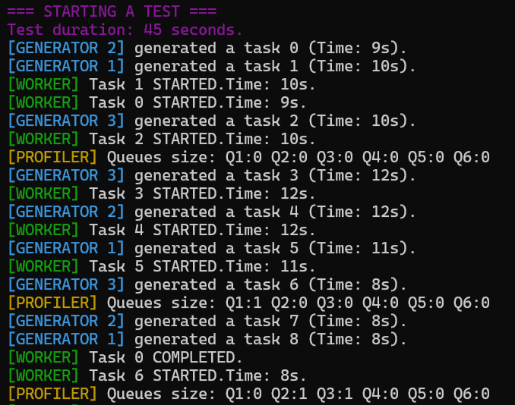
Рис. 1 – Початок тестування
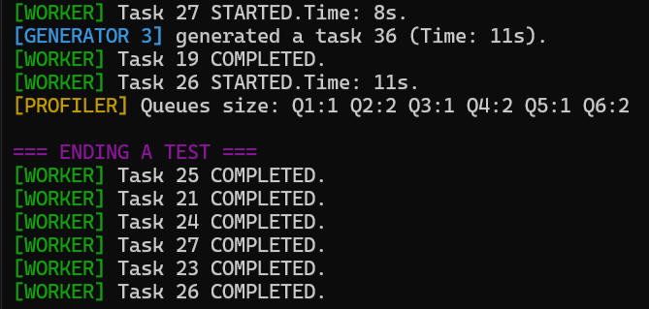
Рис. 2 – Кінець тестування

Як ми бачимо, на екран виводиться інформація від потоків-робітників, потоків-генераторів та від профайлера.
Тепер перейдемо до тестування при різних проміжках часу:
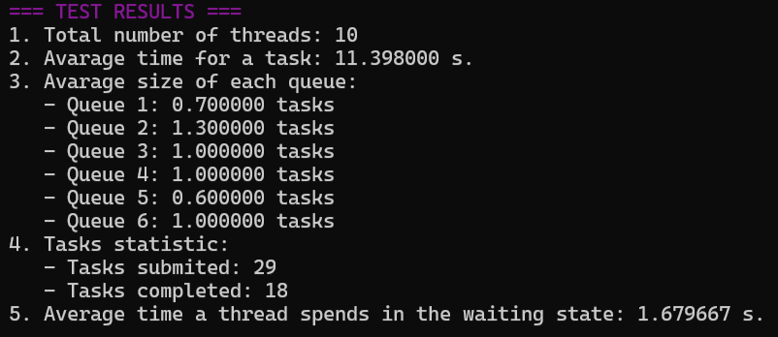
Рис. 3 – Результати тестування для 30 сек.

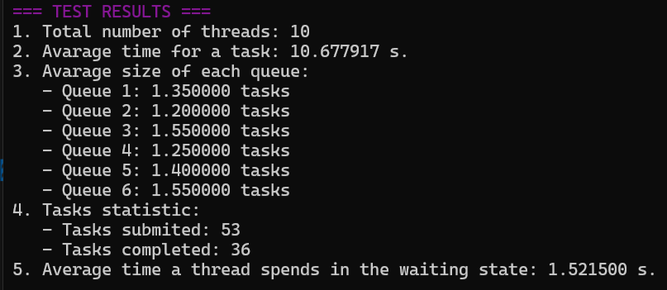
Рис. 4 – Результати тестування для 60 сек.

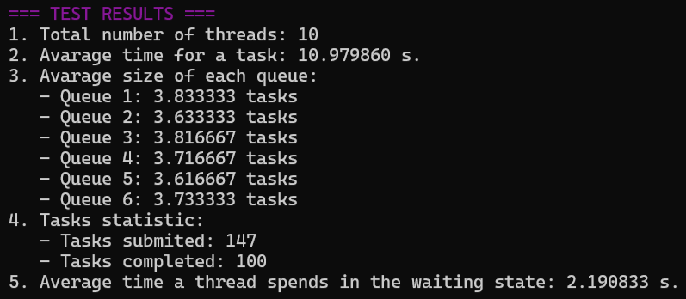
Рис. 5 – Результати тестування для 180 сек.

Для зручності занесемо це все в таблицю:
Метрика | 30 секунд | 60 секунд | 180 секунд
Кількість створених потоків | 10 | 10 | 10
Додано/Виконано задач | 29/18 | 53/36 | 147/100
Середній час виконання задачі | 11.398 | 10.677917 | 10.97986
Середній час очікування | 1.679667 | 1.5215 | 2.190833
Середній розмір черги (у форматі {Q1: n; Q2: n; Q3: n; Q4: n; Q5: n; Q6:n}) | {Q1: 0.7; Q2: 1.3; Q3: 1.0; Q4: 1.0; Q5: 0.6; Q6:1.0} | {Q1: 1.35; Q2: 1.2; Q3: 1.55; Q4: 1.25; Q5: 1.4; Q6:1.55} | {Q1: 3.83; Q2: 3.63; Q3: 3.82; Q4: 3.72; Q5: 3.62; Q6: 3.73}

З результатів тестування видно, що балансування черги працює дуже добре, особливо на великому проміжку часу, коли пул вже стабільно працює. Середній час виконання завдання теж очікувано відповідає проміжку [8; 14] секунд. По середньому часу очікування видно, що потоки працювали майже безперервно, ці 1.5-2.2 секунди переважно відповідають початку тестування, коли генератори ще не почали створювати нові завдання.

ВИСНОВКИ
У ході виконання лабораторної роботи було реалізовано пул потоків, який має 6 черг, кожна з яких обробляється окремим потоком. Також пул має єдиний інтерфейс для додавання задач з балансуванням навантаження.
Було проведено тестування роботи пулу потоків для різних проміжків часу: 30, 60 та 180 секунд. Тестування наочно показало стабільність роботи та коректність балансування розміру черг. Середній час, який потоки витрачають на очікування, виявився дуже незначним – 1.5-2.2 секунди, це означає, що абсолютну більшість часу потоки виконували корисну роботу. Окрім цього, було доведено безпечність цієї реалізації при роботі з багатьма потоками, відсутні deadlock та race conditions.
Посилання на Github: https://github.com/fannulain/Parallel-Calculations.git .

